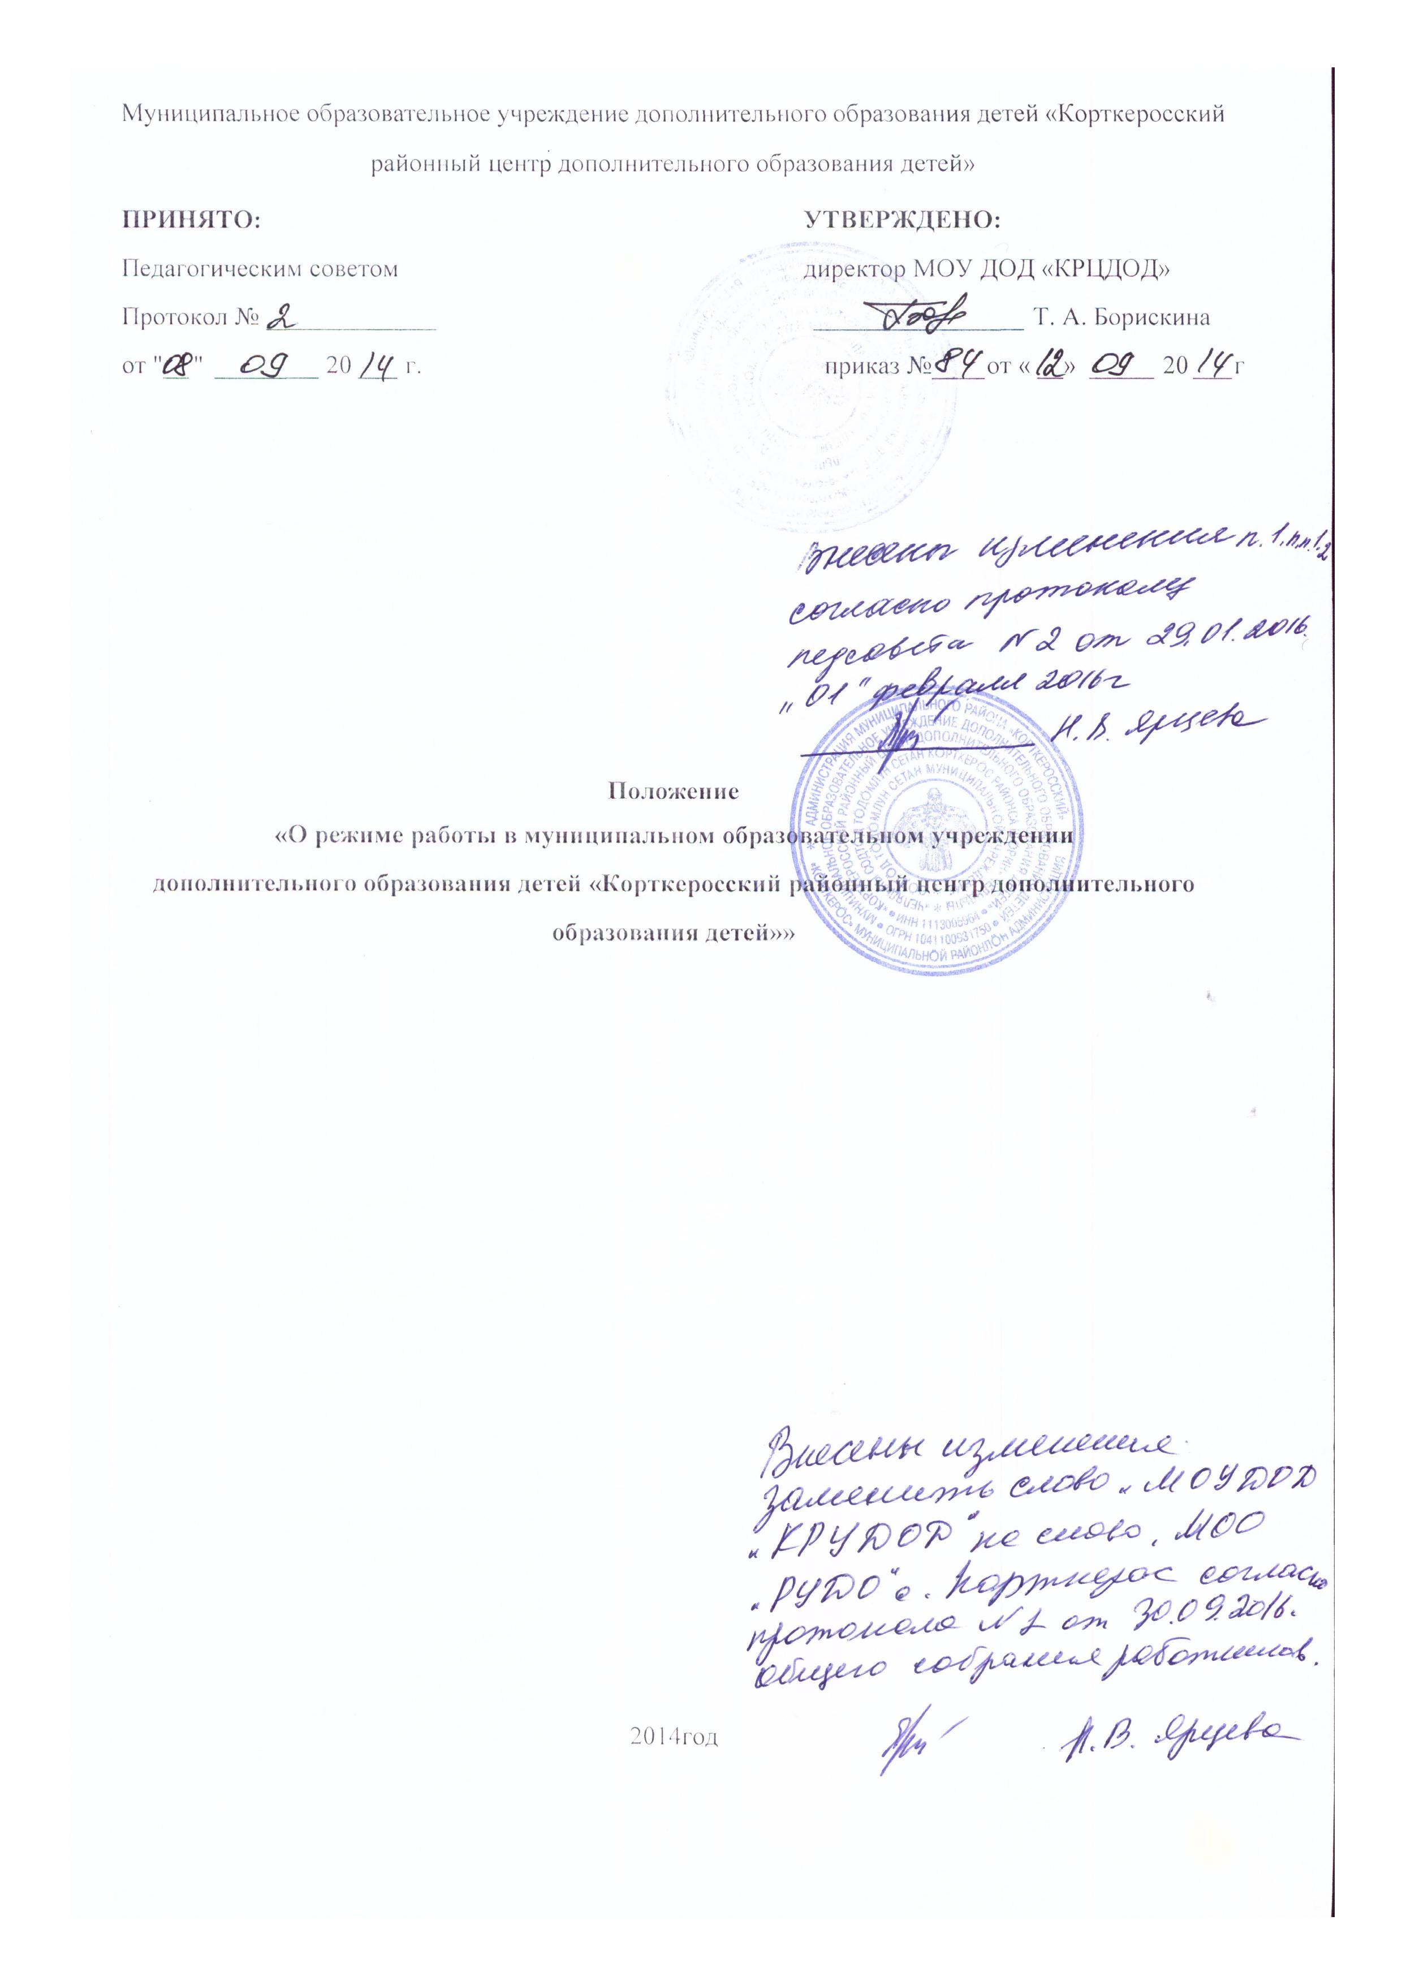

1.ОБЩИЕ ПОЛОЖЕНИЯ
- Настоящее Положение устанавливает порядок функционирования Муниципального образовательного учреждения дополнительного образования детей «Корткеросский районный центр дополнительного образования детей» (далее МОУ ДОД «КРЦДОД»).
- Настоящее Положение составлено в соответствии с Законом РФ «Об образовании в Российской Федерации» № 273-ФЗ от 29.12.2012 г., СанПиН 2.4.4.3172- 14 от 04.07.2014 №41"Санитарно-эпидемиологические требования к устройству, содержанию и организации режима работы образовательной организации дополнительного образования детей", Уставом МОУ ДОД «КРЦДОД».
- Настоящее положение регламентирует функционирование МОУ ДОД «КРЦДОД» в период организации образовательного процесса, каникул, летнего отдыха учащихся.
- ЦЕЛИ И ЗАДАЧИ
- Упорядочение учебно-воспитательного процесса в соответствие с нормативно- правовыми документами.
- Обеспечение конституционных прав учащихся на образование и здоровьесбережение.

3. РЕЖИМ РАБОТЫ МОУ ДОД «КРЦДОД» ВО ВРЕМЯ ОРГАНИЗАЦИИ ОБРАЗОВАТЕЛЬНОГО ПРОЦЕССА
Организация образовательного процесса в МОУ ДОД «КРЦДОД» регламентируется учебным планом, годовым календарным графиком, расписанием учебных занятий.
3.1. Продолжительность учебного года.
- МОУ ДОД «КРЦДОД» проводит занятия с учащимися в течение всего календарного года, включая каникулярное время.
- Учебный год начинается для групп 2-го и последующих годов обучения 01 сентября. Если 1 сентября приходится на нерабочий день, учебный год начинается в первый, следующий за ним рабочий день.
- Учебный год для групп 1 года обучения начинается с 08 сентября (с 01 по 07 сентября - комплектование объединений).
- Продолжительность учебного года - 36 недель.
  - Регламентирование образовательного процесса на неделю.
Продолжительность учебной рабочей недели - 6 дней.
  - Регламентирование образовательного процесса на день.
- Время начала работы каждого педагога дополнительного образования - за 15 минут до начала своего первого занятия.
- Категорически запрещается удаление учащихся из класса, моральное или физическое воздействие на учащихся.
- Педагог дополнительного образования по окончании занятий выводит детей в гардероб и присутствует там до ухода из здания всех учащихся.
- Проведение экскурсий, походов, выходов с учащимися на внеаудиторные мероприятия за пределы учреждения разрешается только после издания соответствующего приказа директора. Ответственность за жизнь и здоровье детей при проведении подобных мероприятий несет педагогический работник, который назначен приказом директора МОУ ДОД «КРЦДОД».
- Изменение в режиме работы МОУ ДОД «КРЦДОД» определяется в соответствие с нормативными - правовыми документами в случаях объявления карантина, актированных дней.
  - Режим учебных занятий.
- Календарный график на каждый учебный год утверждается приказом директора МОУ ДОД «КРЦДОД».
- Продолжительность одного занятия - 45 минут.
- Допускаются спаренные занятия продолжительностью 1 ч 30 минут с перерывом между занятиями не менее 10 минут,
- Расписание учебных занятий составляется в строгом соответствии с требованиями «Санитарно-эпидемиологических правил и нормативов СанПиН 2.4.4.1251-03», утвержденных Постановлением главного государственного санитарного врача РФ от 3 апреля 2003 г. № 27.

